ESCUELA SUPERIOR POLITÉCNICA DEL LITORAL
FACULTAD DE CIENCIAS NATURALES Y MATEMÁTICAS
DEPARTAMENTO DE CIENCIAS QUIMICAS Y AMBIENTALES
SEGUNDA EVALUACIÓN DE TERMODINAMICA QUIMICA
4 de septiembre del 2015

NOMBRE: ……………………………………………………………………………………………… PARALELO:……….
COMPROMISO DE HONOR

NOTA: Este examen está diseñado para ser resuelto de manera individual, puede usar una calculadora ordinaria para sus cálculos aritméticos, un lápiz o esferográfico. Solo puede comunicarse con la persona responsable de la recepción del examen; y, cualquier instrumento de comunicación que hubiera traído, deberá apagarlo y ponerlo en la parte anterior del aula, junto con algún otro material que se encuentre acompañándolo. No consultará libros, notas, ni algún apunte adicional a las que se entreguen en esta evaluación. Desarrolle los temas de manera ordenada. Firme como constancia de haber leído lo anterior.

__________________________________________________
Firma

EVALUACION TEORICA

- Es lo mismo sistema Adiabático que sistema aislado?
- Para qué sirve una válvula de estrangulamiento?
- Explique el Enunciado de Clausius
- Por qué no se puede construir una máquina térmica que extraiga calor de un depósito a baja temperatura y lo transfiere a otro depósito de alta temperatura sin que exista ningún cambio energético adicional?
- Cuáles son los 4 procesos de un Ciclo de Carnot?
- Cuáles son los procesos de un Ciclo de Carnot invertido?
- Concepto de eficiencia térmica
- Ejemplos de dispositivos que generen trabajo
- Por qué razón en los ciclos de refrigeración se reemplaza la turbina por una válvula de expansión?
- Qué características se deben tener en cuenta para seleccionar un refrigerante?
- Enuncie la Tercera Ley de la Termodinámica
- La Entropía en función de que variables cambia?
- Cómo se determina la Entropía de Sustancias Puras?
- Qué significa el área bajo la curva de un diagrama P-V?
- Cuáles son los procesos del Ciclo de Otto?
- Cuáles son los procesos del Ciclo Diesel?
- Cuál es la diferencia primordial entre el Ciclo de combustión por chispa y el de combustión por autoencendido?
- Cuáles son los procesos del ciclo Stirling?
- Cuáles son los procesos del ciclo Ericsson?
- Descripción del Ciclo Brayton
- En qué consiste un proceso de regeneración?
- Diagrama P-V para el ciclo Rankine
- Mediante un diagrama explique en qué consiste el aumento de la eficiencia del ciclo Rankine por sobrecalentamiento del vapor.
- Diagrama T-S para el ciclo de Rankine con recalentamiento
- Concepto de Procesos de Trigeneración.
- Diagrama T-S para el ciclo de refrigeración por compresión de vapor.
- Diagrama T-S para un ciclo de refrigeración en cascada.
- Cuál es la diferencia de un ciclo de refrigeración por compresión de vapor y uno de refrigeración de gas?
- A una misma relación de compresión cuál ciclo es más eficiente: Otto o Diesel?
- Concepto de relación de admisión en ciclo Diesel.

NOMBRE: 4 septiembre 2015
EVALUACION DE RESOLUCION DE PROBLEMAS
- Se tienen dos volúmenes de control: en el primero ingresa aire frío a 10ºC y P= 85 kPa y se calienta con una resistencia eléctrica de 60kW; en el transcurso de paso por este primer sistema abierto existe una pérdida de calor de 150 W. A la salida de este sistema el aire logra calentarse hasta 18ºC. Este caudal másico que sale del primer volumen de control ingresa al segundo volumen de control que va a ser sometido a un proceso de compresión desde la presión de salida del primer sistema hasta una presión de salida de 700 kPa. Calcular la potencia en HP que requiere el compresor si la temperatura de salida se estima estará en 430 K. Considerar que no existe pérdidas de calor.
- Se quiere expandir refrigerante 134 a través de una válvula de expansión; dispositivo en el cual ingresa el fluido como líquido comprimido a 0.7 MPa; se realiza un estrangulamiento hasta la presión de 0,14 MPa; a la salida el fluido sale como un vapor húmedo con un título de vapor que debe determinar.
Calcular la temperatura de salida del refrigerante. Si este refrigerante va luego a pasar por un proceso de evaporación para lograr bajar hasta -30ºC la temperatura de un espacio definido y sabiendo que la temperatura real del área a congelar debe ser mayor unos 6ºC respecto a la temperatura de entrada al evaporador; con estas condiciones se logrará llegar a la temperatura indicada? Cual sea su respuesta debe sustentarla. Es posible en este caso utilizar una turbina para generar una caída de presión aceptable? Y se generaría trabajo!!. Sustente su evaluación.
- Deducir la ecuación que relaciona:
* T y V para procesos isoentrópicos de gases ideales con calores específicos constantes. * T y P para procesos isoentrópicos de gases ideales con calores específicos constantes. * P y V para procesos isoentrópicos de gases ideales con calores específicos constantes.
- En una central eléctrica de vapor que siempre ha operado en el ciclo Rankine a las siguientes condiciones: el vapor de agua entra a la turbina a 2.5 MPa y 400ºC ; el proceso de condensación se realiza a una presión de 100 kPa. En estas condiciones se tendrá una eficiencia a calcularse. La empresa le solicita mejorar la eficiencia por cualquier método: reducción de la presión del condensador; sobrecalentamiento del vapor o incremento de la presión de la caldera.
Calcular la mejora de la eficiencia para los tres casos y cual sería su recomendación.
En el primer método: se deberá disminuir la presión teniendo 2 escenarios , a presión de 15 kPa y de 8 kPa.
En el segundo método: se deberá sobrecalentar el vapor a 450ºC y 500ºC.
En el tercer método, si la presión de la caldera se eleva a 10 MPa considerando que la temperatura de entrada la turbina es la inicial (400ºC) es esto posible? Y la segunda considerando las temperaturas del segundo método: 450 y 500ºC.
Para cada caso realizar los diagramas T-S
- Un ciclo Stirling ideal lleno de aire usa un sumidero a 15ºC. En este motor se mantiene una relación entre el volumen máximo y mínimo de 8; teniendo como volumen mínimo el de 0,05 pie3 y presión de 10 psia. El motor producirá 2,5 BTU de trabajo neto cuando se transfieren externamente al motor 6 BTU de calor. Calcule la temperatura de la fuente de energía, la cantidad de aire contenido en el motor y la presión máxima de aire durante el ciclo.
- En un ciclo dual de aire estándar (Ciclo de Otto y Ciclo Diesel) con una relación de compresión 18, al comenzar el proceso de compresión la temperatura es 300 K y la presión 0,1 MPa. La relación de presiones para el proceso de calentamiento a volumen constante es 1,5:1. La relación de volúmenes para el proceso de calentamiento a presión constante es 1,2:1. Determínese (a) el rendimiento térmico
Considerar entrada de calor en el paso 2-3 y el paso 3-4 y rechazo de calor en el paso 5-1

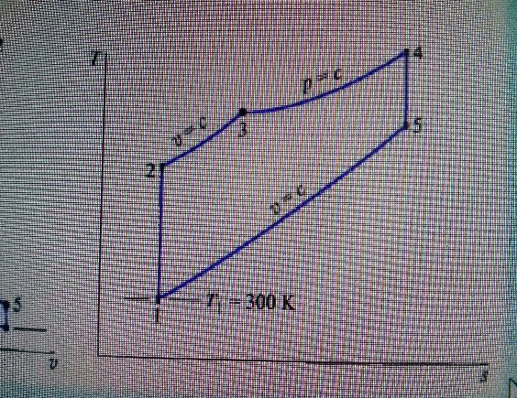
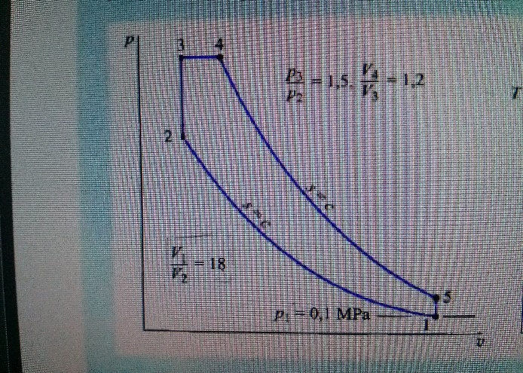

- En el compresor de un ciclo Brayton de aire-estandar entra aire a 100 kPa y 300 K con un flujo volumétrico de 5 m 3/s. La relación de presiones (P2/P1) en el compresor es 10. La temperatura de entrada en la turbina es 1400 K. Determínese (a) el rendimiento térmico del ciclo, (b) la relación de trabajos, (c) la potencia neta desarrollada, en kW.

